1.注册成功后应该直接跳转进登陆后首页，而非登陆页面

2.修改密码页面问题汇总：

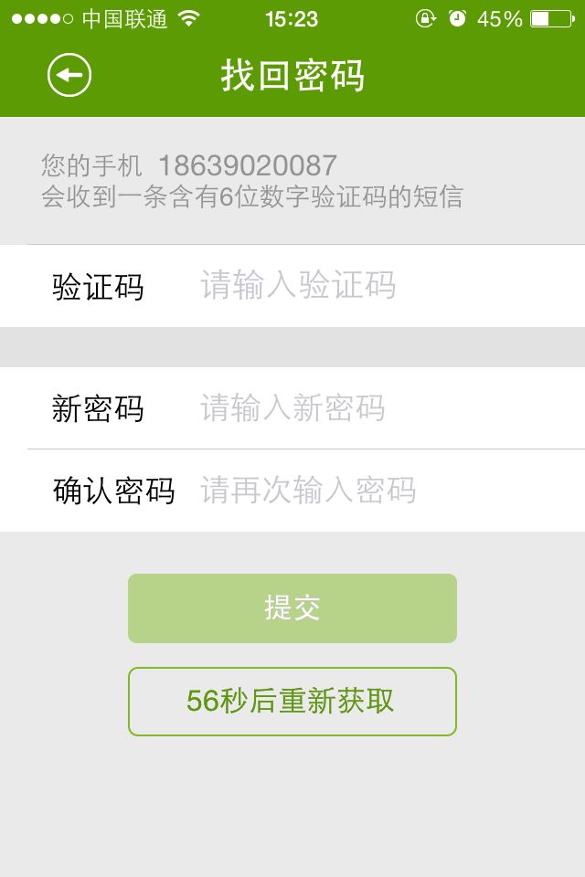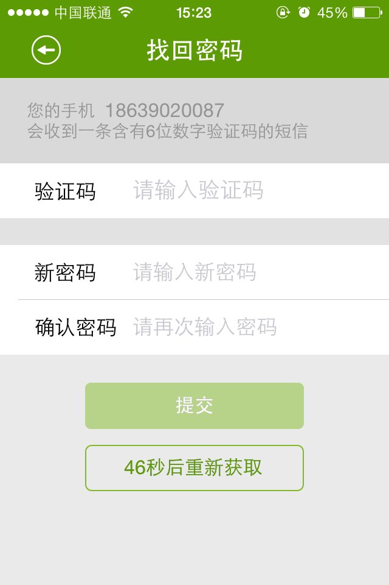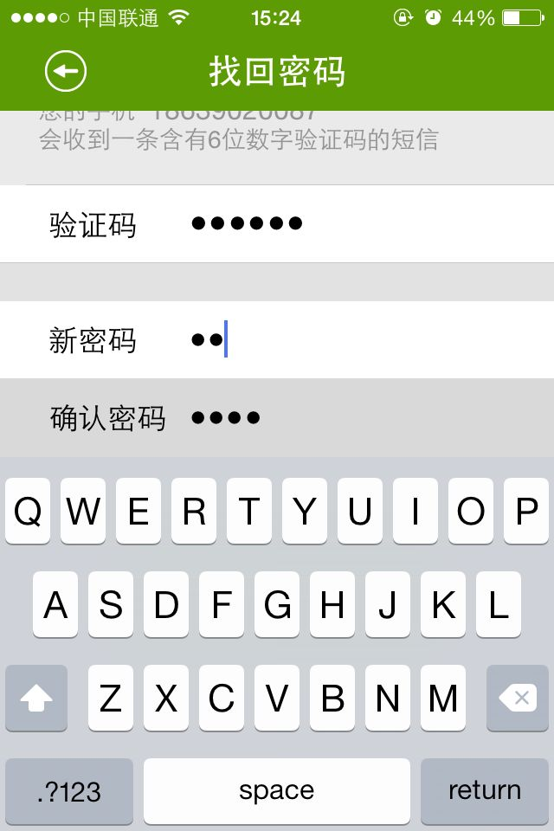

进入后正常页面 点击上面区域颜色会变黑 重复点击新密码和确认密码

栏会变黑

此外，验证码栏输入一半后，（不小心）选中别的栏目，再选中验证码栏，继续输入，则会清除之前输入的内容，重新输入

1. 修改完密码之后，（上次正常登陆勾选了记住密码）想要输入新密码，输入完成后，输入法降不下去，无法点击登陆按钮，造成更改密码后无法登陆客户端

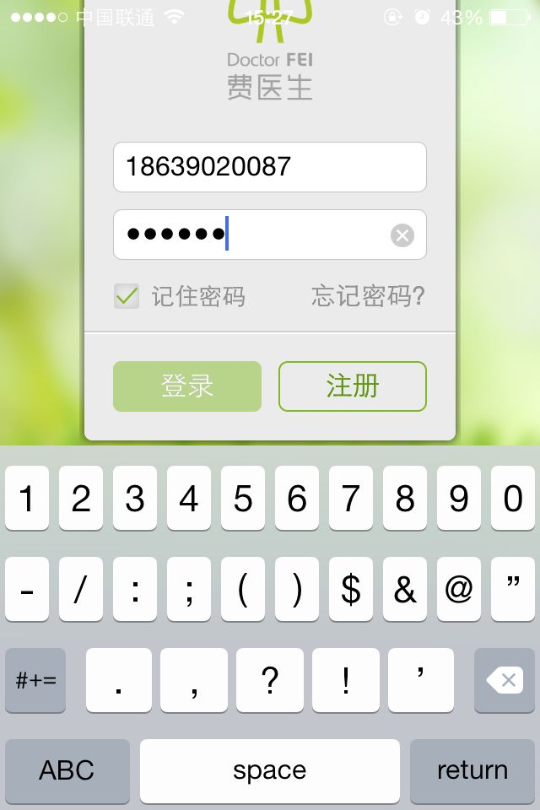

1. 由于之前提到医生端无法刷新聊天的问题，主页看不到未读消息提示，请确认有此功能

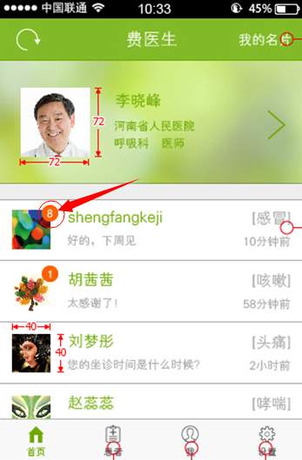

5.不能上传头像

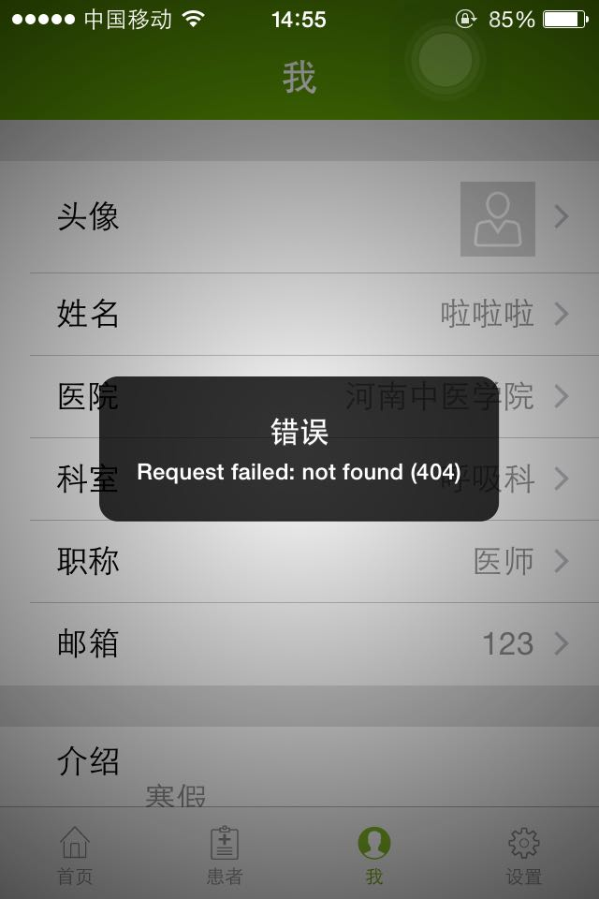

6.在线反馈不能发送

在线反馈输入法降不下去

在线反馈输入文本字数足够多时，编辑框无法下滑，文字会被输入法挡住

已修复

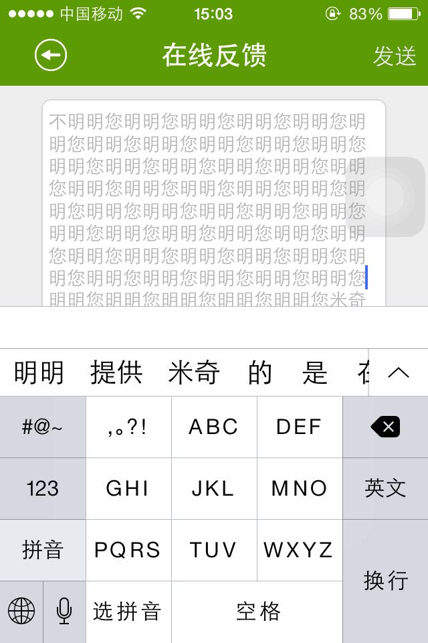

7.微信聊天有问题，消息不即时，无法自动刷新

8.对话框信息可选择复制/删除，现在只能拷贝

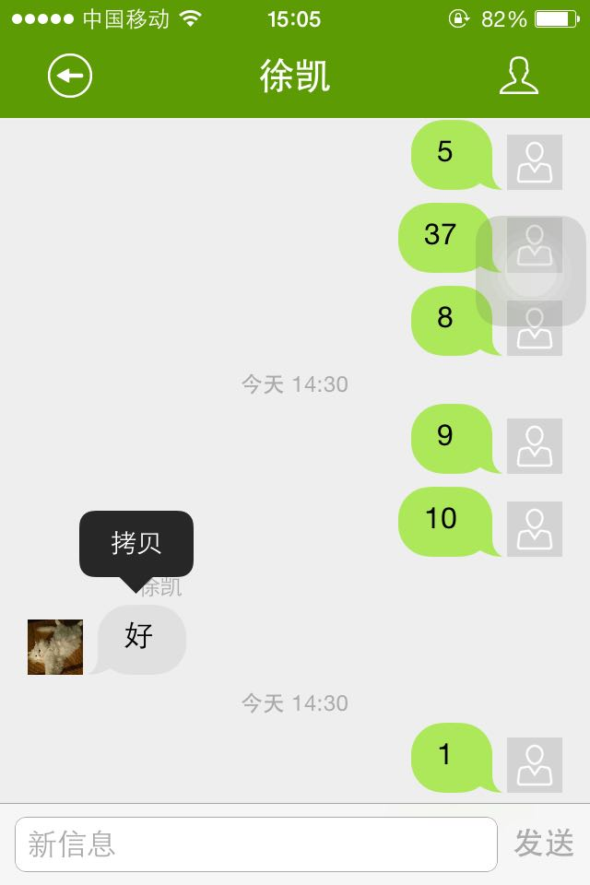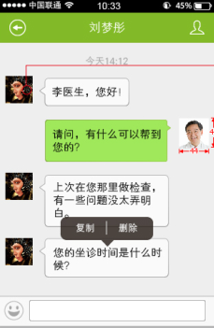

1. 医生端对话窗口消息类似延迟状况描述：

微信端发消息的话，医生端如果不做任何动作就一直不会收到消息（而非单纯延时），但是如果微信端发送消息后，医生端再发送消息就能立即收到微信端刚才发的消息了；如果医生端一直单方面发送多条消息，只有前两条会显示出来，后面更多消息同样没显示，这时候如果微信端发来一条消息（依然看不见），医生端再回复一条消息得话，就能看到之前自己发的多条消息，也能看到微信端发来的那条消息。  
总结一下就是医生端必须做出“回复”动作，聊天框里的消息才能得到刷新。